**Güç Elektroniği – I Laboratuvarı Malzeme Listesi**

**(1-7. Deneyler)**

1. 2x12V – (8 ~ 10 VA) Transformatör (Kutulu (PVC) olursa daha iyi olur), 230V trafo besleme kablosu ve pinlerin yalıtılması için uygun klemens
2. 1 adet Breadboard ve muhtelif jumper kablo
3. TIC106D tristör (1 adet yedek olsun)
4. 2N2646 UJT
5. PC817 Optocoupler
6. 2 adet 12V (4~5W) akkor flamanlı lamba ve duy
7. 5KΩ potansiyometre
8. 4x1KΩ, 1Ω/1W, 2K2, 2x10K, 100Ω, 47Ω, 220Ω, 4K, 10Ω/1W direnç
9. 1µF/50V elektrolitik kondansatör,
10. 220nF, 2x100nF kutupsuz kondansatör
11. 8V2 Zener diyot
12. 2x1N4007 diyot

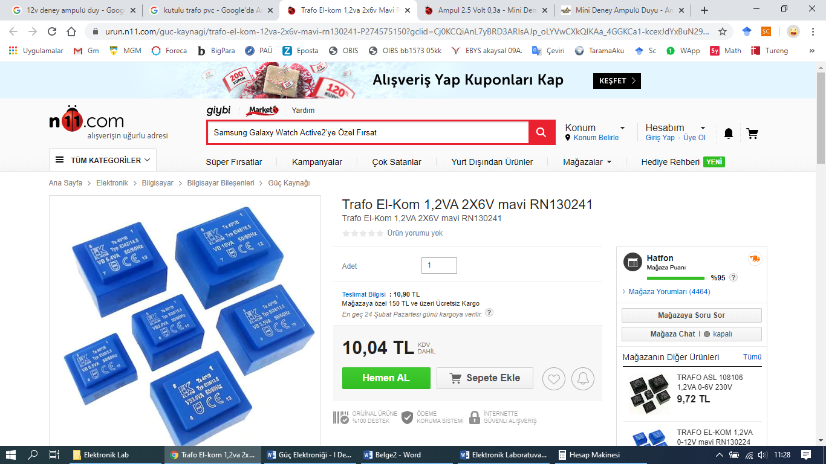

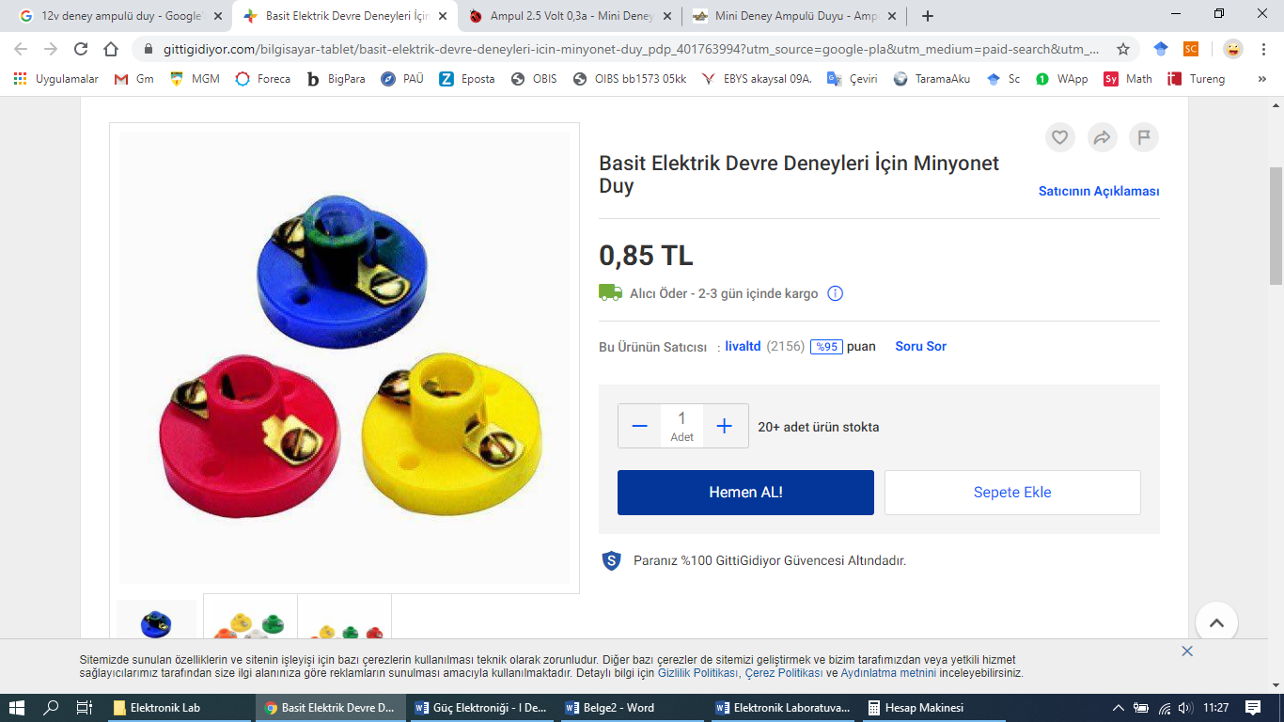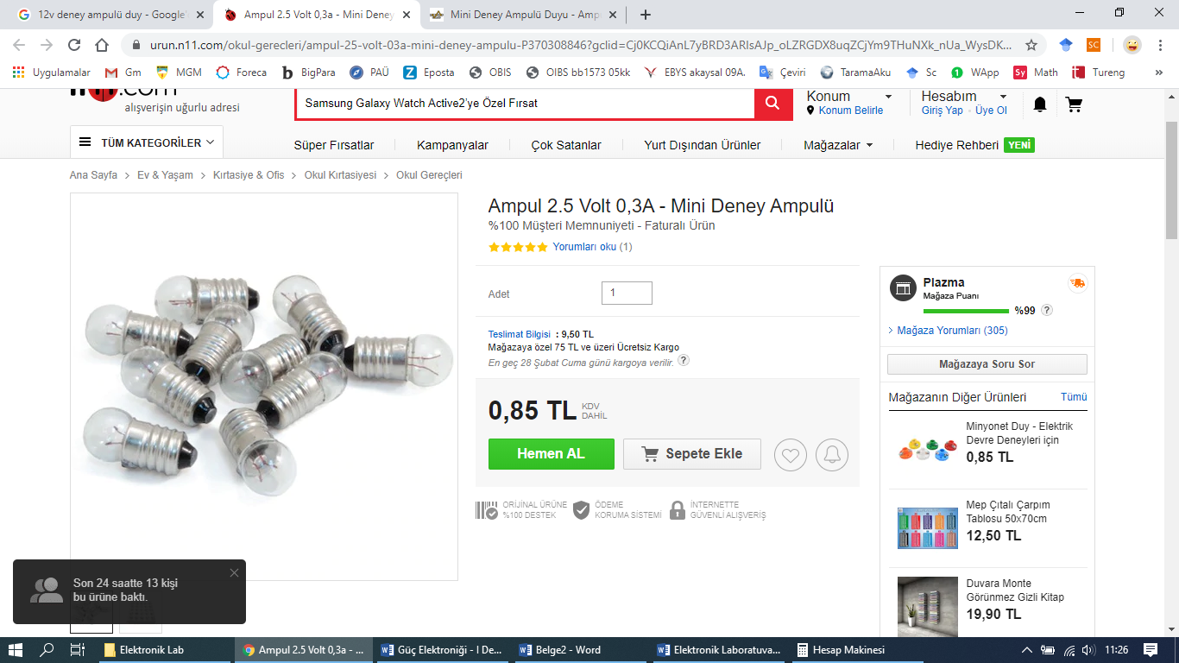

Ampul Duy Trafo